Уважаемые родители!
Предлагаем Вам продолжить любоваться таким
прекрасным временем года, как весна.
Как прекрасна это пора. Всё вокруг расцветает. На улице растут великолепные цветы, ягоды и многое другое. Солнце радует своим теплом!
Побеседуйте с ребёнком на тему: «Ягоды, цветы!».

Мы подобрали для Вас много интересного и развивающего по данной теме. Хотим предложить, вашему вниманию
интересную подборку детских стихов про ягоды.
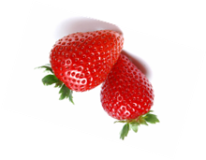

Клубника поспела!
Вся грядка горит,
Так сладко к себе
Ароматом манит.
-Бабуля!
Я буду тебе помогать!
Но ты разреши
Хоть клубничку сорвать.
Нажав на эту ссылку, вы можете выбрать стихотворение, которое понравилось ребёнку и выучить наизусть
http://domovenok.name/index/stikhi_pro_jagody_dlja_detej_124_detskie_stikhi_pro_jagody/0-578
Побеседуйте с ребёнком и расскажите ему о ягодах.

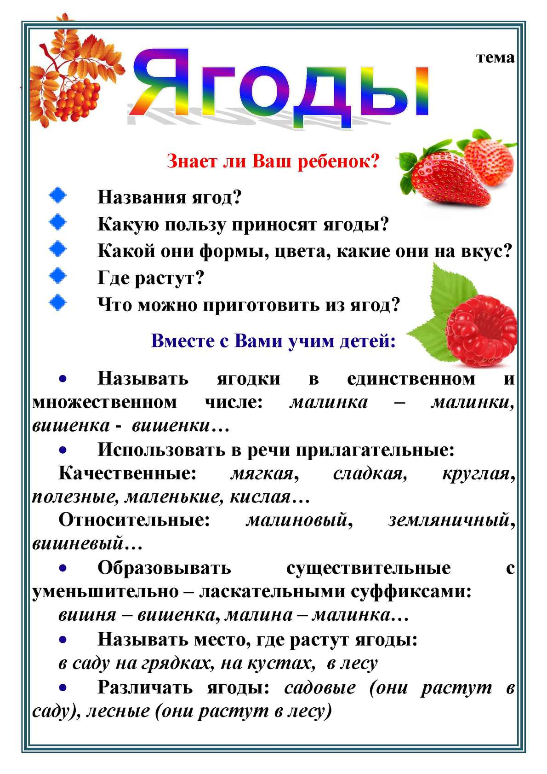
Когда ребёнок утомился, можно провести с ним физическую минутку https://youtu.be/ZnZSAx0lFHg
Побеседуйте с ребёнком, какие ещё изменения произошли в природе весной, что на клумбах, на полянке выросли красивые цветы.
Рассмотрите из каких частей состоит цветок: цветок, стебель, лист, корень. Обратите внимание на цвет и запах цветов.
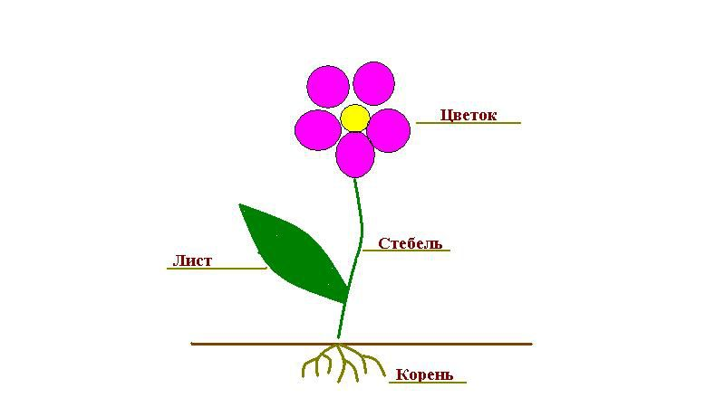
Словарный запас детей можно обогатить, такими словами: цветы, подснежник, одуванчик, тюльпан, ландыш, сирень, стебелек, лист, бутон, цветок, лепесток, букет, лужайка; белый, желтый, душистый, пушистый, весенний, первый; расти, расцветать, пахнуть, собирать.

Можно поиграть в увлекательную игру на пути к знаниям и открытиям.
Дидактическая игра: «Чей лист, чей цветок» (узнавание цветов по их отдельным частям с натуры).
Отгадать загадку:
Нарядные сестренки весь день гостей встречают, медом угощают. (Цветы)
Дидактическая игра:
«Подбери признак» (согласование прилагательных с существительными): о
дуванчик (какой?) —...,
мать-и-мачеха (какая?) —...,
незабудки (какие?) —....
Прочитайте ребенку стихи о цветах
(стихотворение, которое понравилось, можете выучить).
Гвоздика
Погляди-ка, погляди-ка, что за красный огонек?
Это дикая гвоздика новый празднует денек.
А когда настанет вечер, лепесток свернет цветок:
«До утра, до новой встречи!» И погаснет огонек.
Ландыш
Родился ландыш в майский день, и лес его хранит;
Мне кажется, его задень — он тихо зазвенит.
Ромашки
Нарядные платьица, желтые брошки,
Ни пятнышка нет на красивой одежке.
Такие веселые эти ромашки —
Вот-вот заиграют, как дети в пятнашки.
Незабудки
Их видимо-невидимо, не сосчитаешь их!
И кто их только выдумал — веселых, голубых?
Должно быть, оторвали от неба лоскуток,
Чуть-чуть поколдовали и сделали цветок.
Колокольчик
Колокольчик голубой поклонился нам с тобой.
Колокольчики-цветы очень вежливы. А ты?
Одуванчик
Носит одуванчик желтый сарафанчик.
Подрастет — нарядится в беленькое платьице,
Легкое, воздушное, ветерку послушное. (Е. Серова)

После беседы и игр, предложите ребёнку нарисовать цветы, которые распускаются в саду (по выбору).
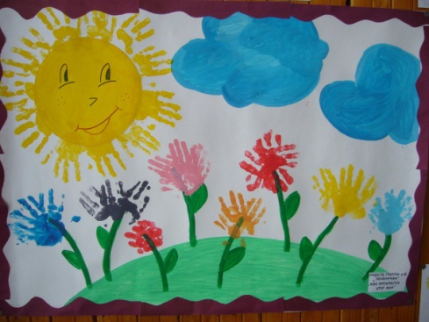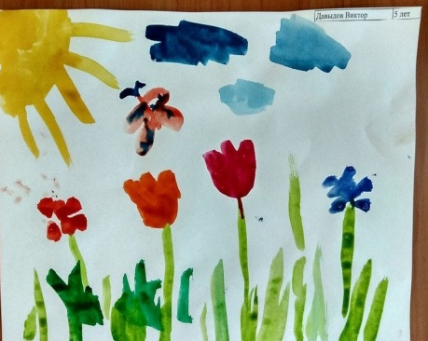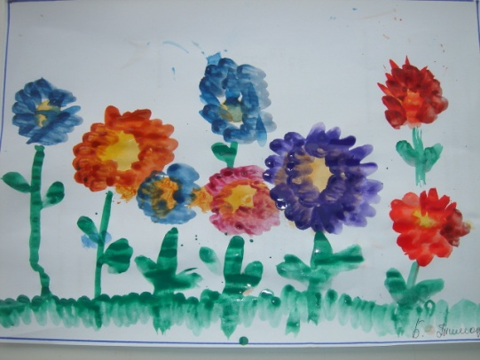
Упражнение для пальчиков.
Наши алые цветы распускают лепестки.
Ветерок чуть дышит, лепестки колышет.
Наши алые цветки закрывают лепестки
Тихо засыпают, головой качают.
Плавно разжать пальцы.
Помахать руками перед собой
Плавно сжать пальцы.
Плавно опустить их на стол.
Не оставляйте нашу информацию без внимания.
Надеемся, что наш материал, будет для вас и ваших детей полезен.
Берегите себя и своих близких. В процессе занятия, вы можете снимать фото, видео и присылать в нашу группу.

